

Проект технологических нормативов для месторождения «Китай-гора»

  Директор  ТОО «РУДПРОЕКТ» | Е.Б. Оразбеков

Астана, 2026 г.
АННОТАЦИЯ

Проект обоснования технологических нормативов для месторождения «Китай-гора» разработан впервые, в соответствии со статьей 40 Экологического кодекса Республики Казахстан.
Определение объектов технологического нормирования и маркерных веществ осуществляется посредством анализа имеющейся технической документации, регламентирующей проведение технологических операций (проектная (конструкторская) документация, технологические регламенты, руководства (инструкции) по эксплуатации, схемы, технические условия и другая эксплуатационная документация) по производству продукции, выполнению работ, оказанию услуг, и ее сравнения с соответствующими справочниками и заключениями по наилучшим доступным техникам.
Результатом определения объектов технологического нормирования и маркерных веществ являются:
− выявленные объекты технологического нормирования;
− маркерные загрязняющие вещества, образующиеся на объектах технологического нормирования;
− уровни эмиссий (выбросов) маркерных загрязняющих веществ для каждого объекта технологического нормирования и объекта в целом.
Анализ объектов технологического нормирования включает определение применяемых на объекте техник, количественных и качественных характеристик выбросов.
Для планируемых к вводу в эксплуатацию объектов, оказывающих антропогенное воздействие на окружающую среду, анализ осуществляется с использованием данных проектной документации на строительство, реконструкцию и эксплуатацию объекта.
О Г Л А В Л Е Н И Е

Номера разделов | Наименование разделов | Стр.
 | Аннотация | 2
 | Введение | 4
1 | ОБЪЕКТЫ ТЕХНОЛОГИЧЕСКОГО НОРМИРОВАНИЯ | 5
1.1 | Краткая характеристика предприятия и технологического  процесса | 6
1.2 | Анализ объектов технологического нормирования | 9
1.3 | Маркерные загрязняющие вещества, образующиеся на  объектах технологического нормирования | 9
1.4 | Уровни эмиссий (выбросов) маркерных загрязняющих  веществ для каждого объекта технологического нормирования и объекта в  целом. | 9
2 | КРАТКАЯ ХАРАКТЕРИСТИКА СУЩЕСТВУЮЩИХ  УСТАНОВОК ОЧИСТКИ ГАЗОВ, УКРУПНЕННЫЙ АНАЛИЗ ИХ  ТЕХНИЧЕСКОГО СОСТОЯНИЯ, ЭФФЕКТИВНОСТИ РАБОТЫ | 10
3 | ОЦЕНКА СООТВЕТСТВИЯ НАИЛУЧШИМ ДОСТУПНЫМ  ТЕХНИКАМ. | 10

В В Е Д Е Н И Е

Оператор: ТОО " NK Capital Group ", 070600, Республика Казахстан, область Абай, Жарминский район, Калбатауский с.о., село Калбатау, ул. Адильбаева, д. 19, БИН 200340009104, Қайнемов Р.А. +7 777 984 9898.
Настоящий проект выполнен на период с 2026 по 2029 г.г., включительно.
Разработчик проекта: ТОО «РУДПРОЕКТ»;
- Почтовый адрес разработчика: РК 100000, г.Астана, пр.М.Жумабаева, 8;
- Телефон: +77054709866;
- E-mail: rudproject@mail.ru
Перечень основных документов, на основании которых разработан проект обоснования технологических нормативов выбросов:
1. Экологический кодекс Республики Казахстан;
2. Правила определения нормативов допустимого антропогенного воздействия на атмосферный воздух, утвержденные приказ Министра экологии, геологии и природных ресурсов Республики Казахстан от 14 сентября 2021 года №375;
3. Заключение по наилучшим доступным техникам «Добыча и обогащение руд цветных металлов (включая драгоценные)», утверждено постановлением Правительства Республики Казахстан от 11 марта 2024 года №161.

1.ОБЪЕКТЫ ТЕХНОЛОГИЧЕСКОГО НОРМИРОВАНИЯ

Определение объектов технологического нормирования и маркерных веществ осуществляется посредством анализа имеющейся технической документации, регламентирующей проведение технологических операций (проектная (конструкторская) документация, технологические регламенты, руководства (инструкции) по эксплуатации, схемы, технические условия и другая эксплуатационная документация) по производству продукции, выполнению работ, оказанию услуг, и ее сравнения с соответствующими справочниками и заключениями по наилучшим доступным техникам.
Результатом определения объектов технологического нормирования и маркерных веществ являются:
- выявленные объекты технологического нормирования;
- маркерные загрязняющие вещества, образующиеся на объектах
- технологического нормирования;
- уровни эмиссий (выбросов) маркерных загрязняющих веществ для каждого объекта технологического нормирования и объекта в целом.
Анализ объектов технологического нормирования включает определение применяемых на объекте техник, количественных и качественных характеристик выбросов.
Определение нормативов выбросов включает соответствующие обоснования и расчеты. Обоснования приводятся в справочниках по наилучшим доступным техникам, расчеты производятся исходя из количества выпуска предполагаемой продукции.
Объект технологического нормирования - объект, оказывающий антропогенное, а также, его части, на которых реализуется или планируется реализация хозяйственной деятельности, в отношении которой в справочниках по НДТ описаны идентичные технологические процессы.
В соответствии с Заключением по наилучшим доступным техникам «Добыча и обогащение руд цветных металлов (включая драгоценные)», утверждено постановлением Правительства Республики Казахстан от 11 марта 2024 года №161, заключение по НДТ распространяется на процессы, связанные с основными видами деятельности, которые могут оказать влияние на объемы эмиссий или уровень загрязнения окружающей среды: при проведении работ по снятию и хранению плодородного слоя почвы, при производстве вскрышных, добычных работ, выбросы пыли работе горнотранспортного оборудования, а также выбросы пыли при складировании отвальных пород.

1.1 Краткая характеристика предприятия и технологического процесса

Оператор: ТОО "NK Capital Group", 070600, Республика Казахстан, область Абай, Жарминский район, Калбатауский с.о., село Калбатау, ул. Адильбаева, д. 19, 200340009104, Қайнемов Р.А. +7 777 984 9898.
В административном отношении участок «Китай-гора» расположен на территории Жарминского района области Абай. Ближайший населённый пункт — село Ортабулак, расположено в 20 км юго-западнее участка. К северу от участка протекает река Кызылсу. К западу от участка расположено село Калбатау на расстоянии 37 км. В юго-западном направлении находятся: озеро Жанама — в 23 км, озеро Шар — в 26 км. К югу от участка расположены: село Каратобе на расстоянии 22 км.
Ниже приведены координаты трех участков добычи.
Ситуационная карта-схема представлена на рис. 1.
Таблица 1

Угловые точки | Координаты угловых точек
Угловые точки | северная широта | восточная долгота
1 | 49°23'40" | 82°05'22"
2 | 49°23'44" | 82°05'26"
3 | 49°23'50" | 82°05'33"
4 | 49°23'51" | 82°05'37"
5 | 49°23'50" | 82°05'43"
6 | 49°23'45" | 82°05'39"
7 | 49°23'42" | 82°05'34"
8 | 49°23'39" | 82°05'29"
9 | 49°23'38" | 82°05'25"

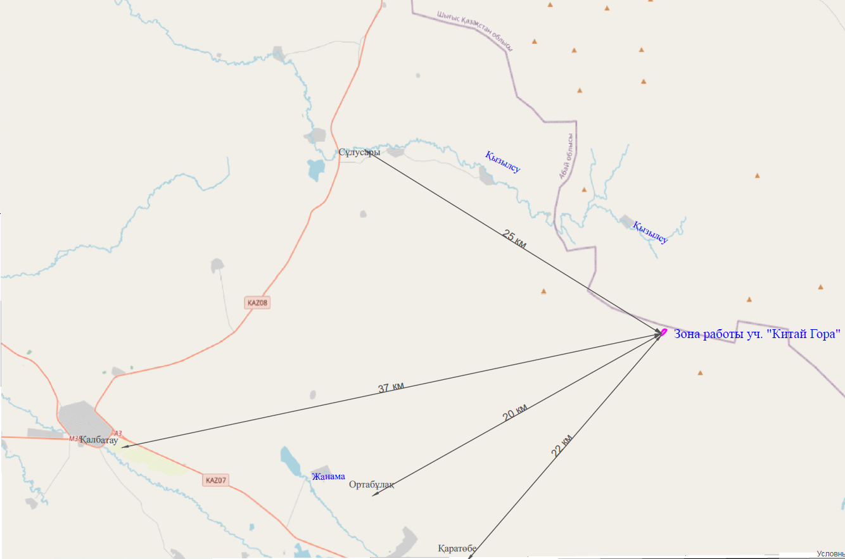

Рис. 1 – Ситуационная карта-схема района расположения участка «Китай-гора».

Все работы, сопровождающиеся эмиссиями в атмосферный воздух будут выполняться в период с 2027 по 2030 гг.
Разработка месторождения предусматривается открытым способом. Основные параметры элементов системы разработки:
- высота добычного уступа по полезной толще – 10 м;
- угол откоса рабочих уступов – 45;
- средняя глубина карьера с учётом пород вскрыши – до 6 м;
- годовой объём добычи только песков – Общий объем товарной руды составляет 108 078 тонн. Из них:
- на 2027 год – 29 287 тонн;
- на 2028-2030 гг. – 29 284 тонн.
- обеспеченность запасами – 3-4 лет (в зависимости от выбора бортового содержания).
Буровзрывные работы не будут применяться.
Дизельная электростанция мощностью 200 кВт (организованный источник 0001).
Дизельная электростанция, оборудованная несколькими электрическими генераторами с приводом от дизельного двигателя внутреннего сгорания. Производительность – 200 кВт.
При работе дизельной электростанции выделяются азота окислы, серы диоксид, углерода оксид, углеводород, бенз-а-пирен, формальдегид, сажа.
Снятие ПРС (неорганизованный источник 6002)
Перед началом проведения работ предусматривается обязательное снятие почвенно-растительного слоя (ПРС) с полигона, мощностью 0,2 м. Снятие ПРС производится бульдозером Shantui SD32 (или его аналогом), по мере необходимости экскаватором САТ 655 (или его аналогом) и погрузчиками.
При снятии ПРС происходит выделение пыли неорганической 70-20 % двуокиси кремния.
Снятие ПГС (неорганизованный источник 6003)
ПГС образуется в период подготовительных работ в 2027 г (устройство водозаборного прудка, прудка-отстойника, водоотливной канавки). Отвал ПГС планируется разместить рядом с отвалом ПРС.
Отвал ПРС (неорганизованный источник 6004).
ПРС складируется по проекту вокруг участка и в местах наиболее оптимальных, на полигоне в виде вала. С восточной стороны полигона.
Общий объем ПРС – 15 814 м3, весь объем ПРС снимается в первый год отработки. Общая площадь обваловки – 3900м * 10м = 39 000 м2.
При складировании, перегрузке и хранении ПРС в атмосферный воздух происходит выделение неорганической пыли с содержанием диоксида кремния (SiO₂) 70–20 %.
Отвал ПГС (неорганизованный источник 6005).
Объем ПГС – 3 190 м3. Общая площадь обваловки 10×10 м (100 м2). При складировании, перегрузке и хранении ПГС в атмосферный воздух происходит выделение неорганической пыли с содержанием диоксида кремния (SiO₂) 70–20 %.
Добычные работы (неорганизованный источник 6006)
Добыча руды осуществляется экскаватором САТ 655 (или его аналогом) и бульдозером Shantui SD32 (или его аналогом). Общий объем товарной руды составляет 108 078 тонн.
- на 2027 год – 29 287 тонн;
- на 2028 -2030 годы – по 29 284 тонн;
50 % работ будут производиться бульдозером и 50 % экскаватором. На расстоянии 100 м от промывочного комплекса, руда на промывку подается погрузчиком в бункер с рудного склада, при большем расстоянии руда окучивается, грузится погрузчиком в автосамосвалы и перевозятся к месту промывки. Для расчёта принято, что 70 % руды транспортируется автосамосвалами с погрузкой экскаватором.
При проведении добычных работ в атмосферный воздух происходит выделение неорганической пыли с содержанием диоксида кремния (SiO₂) 70–20 %.
Погрузочно-разгрузочные работы (неорганизованный источник 6007)
На расстоянии 100 м от промывочного комплекса руда в виде песков на промывку подается погрузчиком, при большем расстоянии руда окучивается, грузится фронтальным погрузчиком в самосвалы и перевозятся к месту промывки.
При погрузочно-разгрузочных работ в атмосферный воздух происходит выделение неорганической пыли с содержанием диоксида кремния (SiO₂) 70–20 %.
Усреднительный рудный склад (неорганизованный источник 6008).
Рудный склад для усреднения руды расположен с северной стороны от промывочного прибора в непосредственной близости от него. Размеры рудного склада с учетом проездов и размещения погрузочной техники составляют 20×50 м, площадь – 1000 м2. Объем рудного склада принят на полумесячный запас руды. При сменной промывке руды в 150 тн, объем рудного склада (полумесячный запас) составит 2 250 тонн в массиве.
В атмосферный воздух происходит выделение неорганической пыли с содержанием диоксида кремния (SiO₂) 70–20 %.
Отвал гали (неорганизованный источник 6009).
Галя, состоящая из галечника и булыжников, проходя через промприбор, омывается мощной струей воды и выбивается в галечный отвал. Размер отвала в плане 100×100 м (10 000 м2). Галя составляет 80% от общего объема перерабатываемых песков, по годам:
на 2027 год – 23 430 т/год (при плотности 1,1 т/м3= 13 782 м3/год);
на 2028 - 2030 годы – 29 284 т×80% = 23 427 т/год (при плотности 1,1 т/м3= 13 780 м3/год);
В атмосферный воздух происходит выделение неорганической пыли с содержанием диоксида кремния (SiO₂) 70–20 %.
Погрузка горной массы на промывочный компекс (неорганизованный источник 6010).
Промывочный комплекс, в том числе СБ-100 располагается в непосредственной близости с усреднительным рудным складом. Производительность промприбора 100 м3/час, 90 000 м3/сезон. Руда подаётся в приёмный бункер, который должен вмещать ковш фронтального погрузчика СЕМ 655 (или его аналог) ‒ 1,8 м3.
Общий объем руды перерабатываемой руды составляет 117 140 тонн /1,7т/м3= 68 906 м3.
- на 2027 год – 17 228 м3/год (при плотности 1,7 т/м3= 29 287 т/год);
- на 2028 -2030 годы – 17 226 м3/год (при плотности 1,7 т/м3= 29 284 т/год);
В атмосферный воздух происходит выделение неорганической пыли с содержанием диоксида кремния (SiO₂) 70–20 %.
Топливозаправщик (неорганизованный источник 6011).
На участке проведения работ заправка карьерной техники будет осуществляться топливозаправщиком КАМАЗ 53215 объемом 10 м3. Склад ГСМ не предусматривается. Расход дизельного топлива для карьерной техники – 125 т/год (162,5 м3/год). При хранении топлива выделяются сероводород, углеводороды предельные С12-С19.

1.2 Анализ объектов технологического нормирования

Опираясь на Справочник по наилучшим техникам «Добыча и обогащение руд цветных металлов (включая драгоценные), утвержденный постановлением Правительства РК от 8 декабря 2023 за №1101 и анализируя технологические процессы (типы установок и агрегатов, в которых непосредственно образуются загрязняющие вещества, которые могут оказать влияние на объемы эмиссий или уровень загрязнения окружающей среды.
В качестве исходных материалов использовано технологическая документация, результаты производственного экологического контроля, проект нормативов допустимых выбросов загрязняющих веществ в атмосферу от стационарных источников.

1.3. Маркерные загрязняющие вещества, образующиеся на
объектах технологического нормирования

Маркерные загрязняющие вещества это наиболее значимые для эмиссий конкретного вида производства или технологического процесса загрязняющие вещества, которые выбираются из группы характерных для такого производства или технологического процесса загрязняющих веществ и с помощью, которых возможно оценить значения эмиссий всех загрязняющих веществ, входящих в группу.

1.4. Уровни эмиссий (выбросов) маркерных загрязняющих веществ для каждого объекта технологического нормирования и объекта в
Целом

Анализ объектов технологического нормирования включает определение применяемых на объекте техник, количественных и качественных характеристик выбросов.
Технологические показатели по выбросам в атмосферу выражаются как массовые концентрации загрязняющих веществ на объем отходящего газа (мг/м3) при условиях 273,15 К, 101,325 кПа.
При фактических значениях уровней эмиссий МЗВ ниже диапазона указанных технологических показателей, связанных с применением НДТ, определенных заключением по НДТ, являются соблюденными.
В соответствии со Справочником по наилучшим доступным техникам «Добыча и обогащение руд цветных металлов (включая драгоценные)», утверждённым постановлением Правительства Республики Казахстан от 8 декабря 2023 года № 1101, и заключением по НДТ, утверждённым постановлением Правительства Республики Казахстан от 11 марта 2024 года № 161, технологические показатели выбросов пыли (таблица 2.1) установлены для процессов, осуществляемых с использованием стационарных технологических установок и организованных источников выбросов.
На объекте стационарные источники выбросов, связанные с дроблением, классификацией (грохочением), стационарной транспортировкой и хранением минерального сырья, отсутствуют. Транспортировка горной массы осуществляется исключительно с применением передвижных источников выбросов.
В связи с отсутствием стационарных источников выбросов, технологические показатели выбросов пыли, установленные таблицей 2.1 заключения по НДТ, утверждённым постановлением Правительства Республики Казахстан от 11 марта 2024 года № 161, к деятельности предприятия не применяются.

2 КРАТКАЯ ХАРАКТЕРИСТИКА СУЩЕСТВУЮЩИХ УСТАНОВОК ОЧИСТКИ ГАЗОВ, УКРУПНЕННЫЙ АНАЛИЗ ИХ ТЕХНИЧЕСКОГО СОСТОЯНИЯ, ЭФФЕКТИВНОСТИ РАБОТЫ

Источники выбросов загрязняющих веществ в атмосферу при проведении добычных работ на месторождении Китай-гора не оснащены пылегазоочистными установками.
При работе предприятия применяется пылеподавление. Подавление выбросов пыли осуществляется:
– при транспортировании горной массы (пылеподавление дорог);
– на ведении вскрышных, добычных работ.
Организация пылеподавления на месторождении. При автотранспортных работах (транспортировка породы) в теплый период года в качестве пылеподавления используется гидроорошение дорог с эффективностью 60-85 %.
Кроме того, на предприятии применяется промывочный комплекс работы которого исключает образование выбросов в атмосферный воздух (пылевых, газообразных и аэрозольных загрязняющих веществ), а также не предусматривает процессов, сопровождающихся их выделением.

3. ОЦЕНКА СООТВЕТСТВИЯ НАИЛУЧШИМ ДОСТУПНЫ ТЕХНИКАМ

Ниже приведен сравнительный анализ существующих показателей выбросов с технологическими показателями выбросов, установленным в заключении по наилучшим доступным техникам - таблица 3.1. В рамках анализа дополнительно определены планируемые показатели выбросов в соответствии с программой повышения экологической эффективности и мероприятия по применению НДТ для соблюдения нормативов.
Таблица 3.1- Оценка соответствия общим наилучшим доступным техникам

Наименование НДТ | Техника НДT Техника объекта | Техника НДT Техника объекта | Заключение о  соответствии НДТ
СНДТ «Добыча и обогащение руд цветных металлов (включая драгоценные)» Общие НДТ
НДТ 1. Система экологического менеджмента | Система экологического менеджмента | Стандарт ISO 14001 | Соответствует
НДТ 2. Управление  энергопотреблением | Использование системы управления эффективным использованием энергии | Использование системы управления эффективным использованием энергии | Соответствует
НДТ 2. Управление  энергопотреблением | Применение энергосберегающих  осветительных приборов | Применение энергосберегающих  осветительных приборов | Соответствует
НДТ 4. Мониторинг выбросов | Мониторинг выбросов | В рамках производственного экологического  контроля (ПЭК) будет организован мониторинг  источников выбросов с проведением  инструментальных замеров и расчетным-  аналитическим методом. | Соответствует

